派遣先事業所単位の派遣可能期間を延長する場合の意見聴取の流れ

過半数労働組合
過半数代表者
(過半数労働組合等)
２年 11 か月 ３年 抵触日
★ 意見書
★延長後の抵触日の通知
★派遣可能期間の延長についての
意見聴取にかかる通知書

事業所の労働者へ周知し
抵触日から3年間保存

意見聴取
3年以内で
派遣可能期間を延長
派遣開始
異議があった場合
対応方針等
の説明
データの提供
派遣元
派遣先

★ 「派遣可能期間の延長についての意見聴取にかかる通知書」や「意見書」「延長後の抵触日の通知」は例を参照してください。

過半数代表者
派遣先の事業所に過半数労働組合がない場合は、労働者の過半数を代表する者（過半数代表者）が意見を聴く相手となります。
過半数代表者は、次の両方を満たす必要があります。
・労働基準法第 41 条第２号の「監督又は管理の地位にある者」でないこと
・投票、挙手等の民主的な方法によって選出された者であること
※ 過半数代表者が使用者による指名であるなどして民主的な方法によって選出されたものではない場合は、事実上意見聴取が行われていないものと同視して、労働契約申込みみなし制度の対象となります。

意見聴取のタイミング
派遣可能期間を延長しようとするときは、労働者派遣の役務の提供の開始日から事業所単位の期間制限の抵触日の一月前の日までの間に意見聴取を行う必要がありますが、意見聴取の趣旨(常用代替が生じていないかの判断を現場の労使が行うこと)から、労働者派遣の役務の提供の開始に接近した時点よりも、ある程度の期間が経過した後に行うことが望まれます。

データの提供
意見聴取の際には、事業所の派遣労働者の受入れの開始以来の派遣労働者数や派遣先が無期雇用する労働者数の推移等、過半数労働組合等が意見を述べる参考になる資料を提供しなければなりません。
また、過半数労働組合等が希望する場合は、部署ごとの派遣労働者の数、個々の派遣労働者の受入期間等の情報を提供することが望まれます。

対応方針等の説明
意見を聴いた過半数労働組合等が異議を述べたときは、事業所単位の期間制限の抵触日の前日までに、次の事項について説明しなければなりません。
・ 派遣可能期間の延長の理由及び延長の期間
・ 異議への対応方針
対応方針等を説明するに当たっては、当該意見を勘案して労働者派遣の役務の提供の受入れについて再検討を加えること等により、過半数労働組合等の意見を十分に尊重するよう努めなければなりません。
H3002

事業所の労働者への周知方法
意見を聴いた後は、次の事項を書面に記載し、延長前の派遣可能期間が経過した日から３年間保存し、また事業所の労働者に周知しなければなりません。
・ 意見を聴いた過半数労働組合の名称または過半数代表者の氏名
・ 過半数労働組合等に書面通知した日及び通知した事項
・ 意見を聴いた日及び意見の内容
・ 意見を聴いて、延長する期間を変更したときは、その変更した期間
なお、過半数労働組合等が異議を述べたときは、次の事項を書面に記載し、延長前の派遣可能期間が経過した日から３年間保存し、また事業所の労働者に周知しなければなりません。
・派遣可能期間の延長の理由及び延長の期間
・異議への対応方針

その「抵触日」本当に正しいですか？

派遣先の「抵触日」及び「派遣先事業所単位の派遣可能期間」を誤って理解をしているケースが散見されております。
クーリング期間（派遣を受け入れていない期間が3ヶ月＋１日以上ある）が成立している場合や３年の限度期間に以下の経過措置に該当する派遣を含めている場合等があげられます。
いま一度、抵触日が正しいか確認してから、派遣可能期間の延長手続きを行うことをお勧めします。

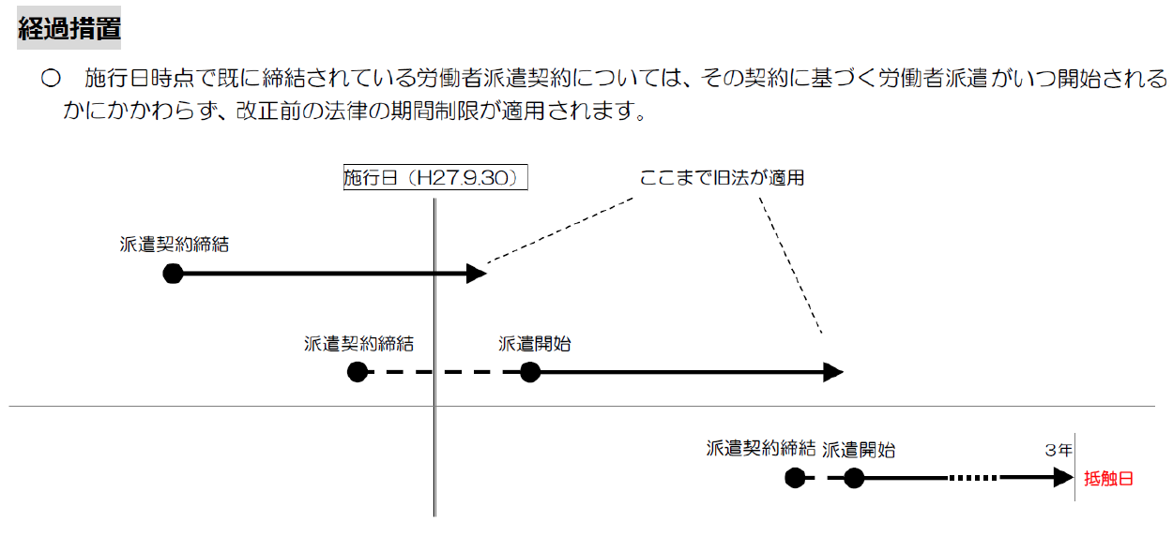
経過措置
○ 施工日時点で既に締結されている労働者派遣契約については、その契約に基づく労働者派遣がいつ開始されるかにかかわらず、改正前の法律の期間制限が適用されます。
現行法適用
旧法適用
期間制限（事業所単位・個人単位の２つの期間制限）に違反して、労働者派遣を受け入れた場合等は、「労働契約申込みみなし制度」の対象となります。
また、同一の組織単位に同一の派遣労働者を継続して３年間派遣を受け入れる場合は、「雇用安定措置」として派遣元が派遣先への直接雇用を依頼する場合があります。

